Всероссийский молодёжный образовательный форум
«Территория смыслов на Клязьме»
«Молодые специалисты в сфере экономики и бизнеса»
13 – 19 июля 2017г.
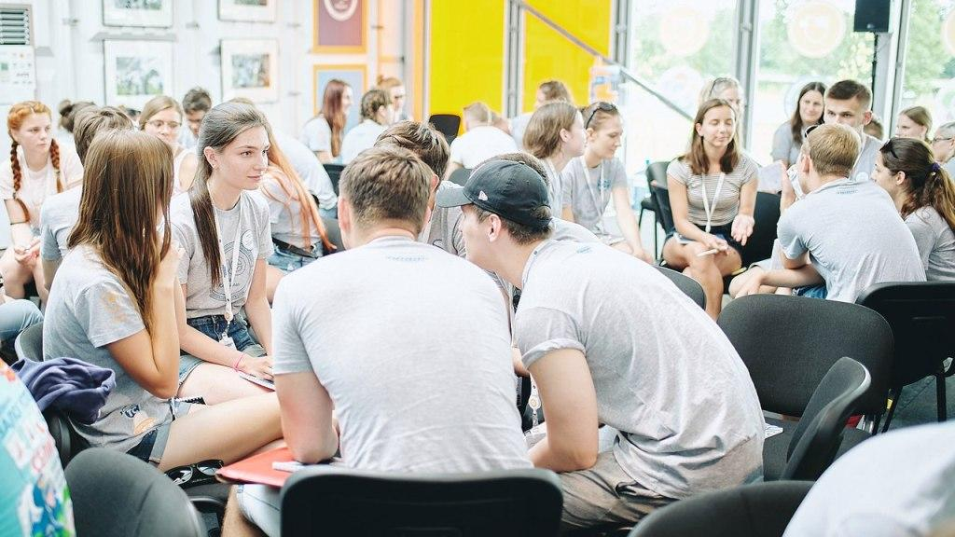
Идея подать заявку на форум Территория смыслов пришла нам, трем студентам 4 курса ИМЭИ (Сухарев Андрей, Алеева Вера, Мочалова Юлия), когда мы были на местном форуме «Байкал» в июне. Еще находясь на этом форуме, мы заполнили заявки на «Территорию смыслов» на сайте Росмолодёжи, на котором публикуется информация обо всех подобных мероприятиях в России. После заполнения заявки мы стали ждать ответа и на всякий случай собирать необходимые для участия документы. Точный ответ мы получили примерно за 5 дней до форума и сразу поспешили взять билеты. В г. Владимир нас встретили волонтеры и доставили до места, где распложена площадка форума. С самого начала, мы прошли досмотр личных вещей в связи с участившимися случаями терроризма. Поэтому в течении всего форума на территории находилась полиция и мы чувствовали себя в безопасности.

По прибытии на форум каждый участник получал блокнот, ручку, футболку, памятку участника и специальный бейдж, который использовался как идентификатор и пропуск. Условия проживания были довольно специфичными: все участники жили в 10-ти местных общих палатках, в которых было все для комфортного проживания: кровати, стол, стулья и наличие электричества. Однако в палатках мы успевали только спать: все остальное время мы проводили на образовательных лекциях, панельных-дискуссиях и мастер-классах. Форум посетило очень много приглашенных спикеров и известных специалистов в области экономики и бизнеса, так как мы попали на смену данной тематики. Так, например, заместитель председателя экономического совета при президенте России председатель совета фонда «Центр стратегических разработок» Алексей Кудрин выступил с рассуждениями на тему того, что ждет в будущем российскую экономику и каковы перспективы её роста. Помимо политиков на форум приезжали успешные бизнесмены и предприниматели, которые делились с нами своими историями успеха.
Помимо образовательной части форума, была еще и развлекательная. Каждый желающий мог прокатиться на сигвее, забраться на скалодром, поучаствовать в чайной церемонии, сдать экзамен на управление водным транспортным средством, съездить на экскурсию на базу МЧС и многое -многое другое. Например, мне посчастливилось попасть на интереснейшую лекцию тревел-блогера Анны Киселевой, которая рассказала нам много интересных вещей о путешествиях и о том, как можно путешествовать, тратя при этом минимум денег. Советы Ани были очень полезными, и я не раз пользовалась ими в дальнейшем.
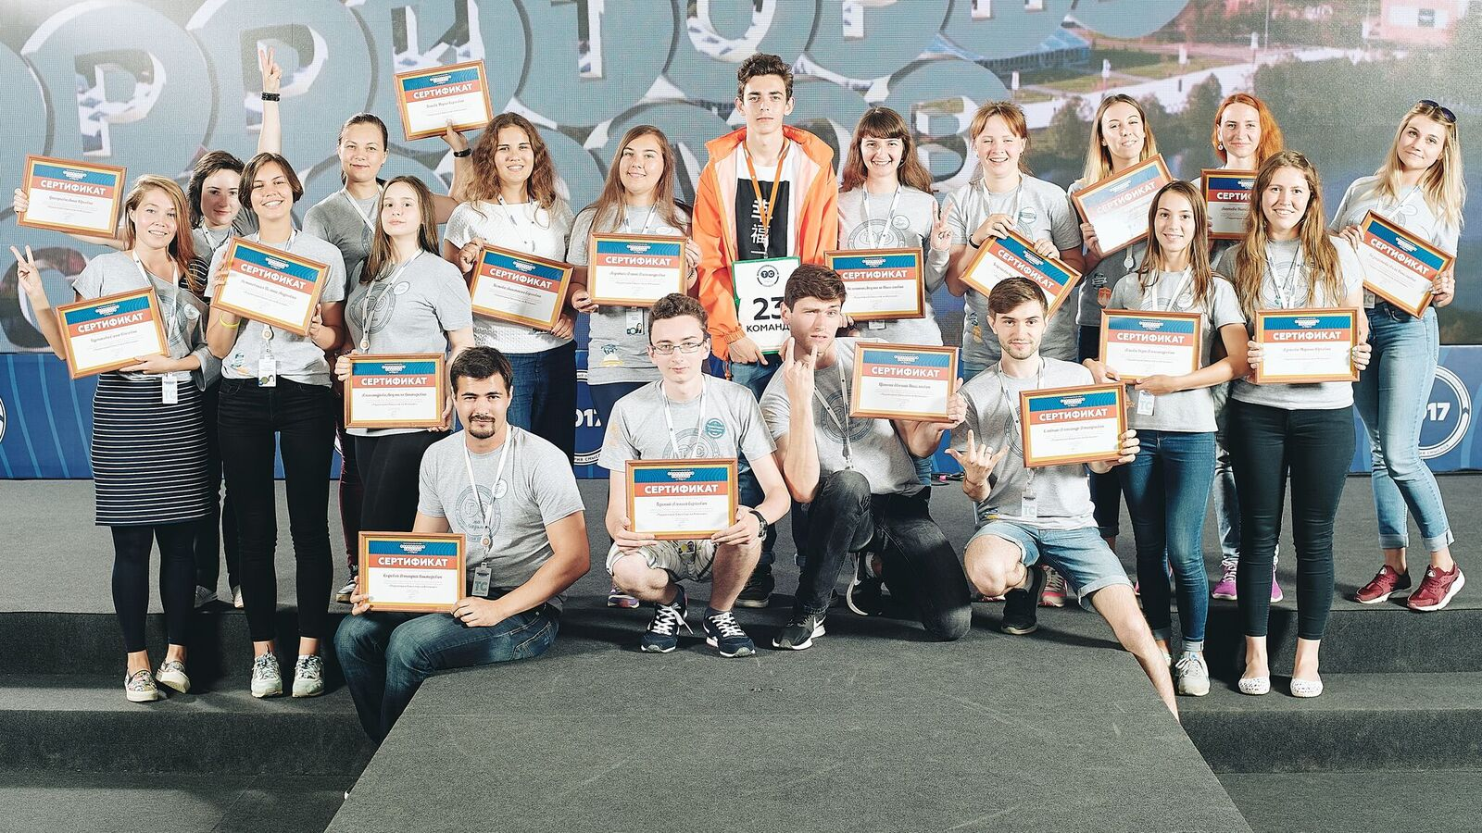
Одним из главных мероприятий, которые проходили на форуме, был, конечно же, конкурс проектов. К участию допускались проекты, которые прошли по нескольким критериям отбора: направленность на вовлечение молодых людей в социальную практику, информирование молодых людей о возможностях саморазвития, а также соответствие тематике смены форума. На «Территорию смыслов» мы приехали с проектом, который помогает быстро и относительно точно определять места повреждения на воздушных линиях. Нам удалость заинтересовать экспертов и участников форума нашим проектом и пройти с ним в финал, но к сожалению призовое место мы не заняли.
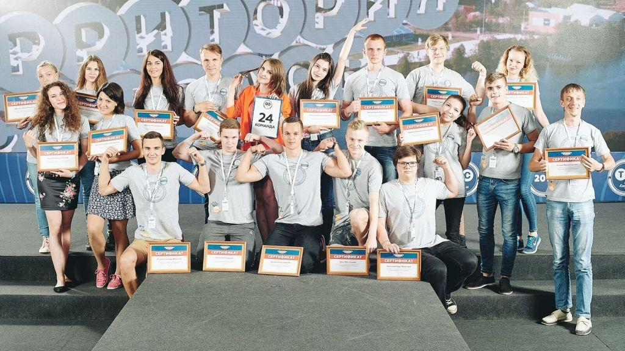
Почему важно ездить на такие мероприятия? Потому что это дает не только новые знания, но и расширяет ваш кругозор и границы мышления, а также помогает расти как личность, набираться опыта от других людей, получать от них ответы на вопросы, заряжаться положительными эмоциями от той атмосферы, которая обычно присутствует в таких местах. И, конечно же, всероссийский форум - это мероприятие, на котором можно завести большое количество новых знакомств и связей, которые никогда не будут лишними. Именно поэтому необходимо участвовать в различных форумах и конференциях, и стремиться делать это как можно чаще.
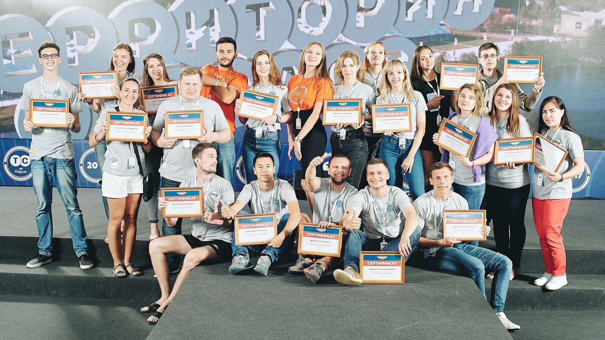
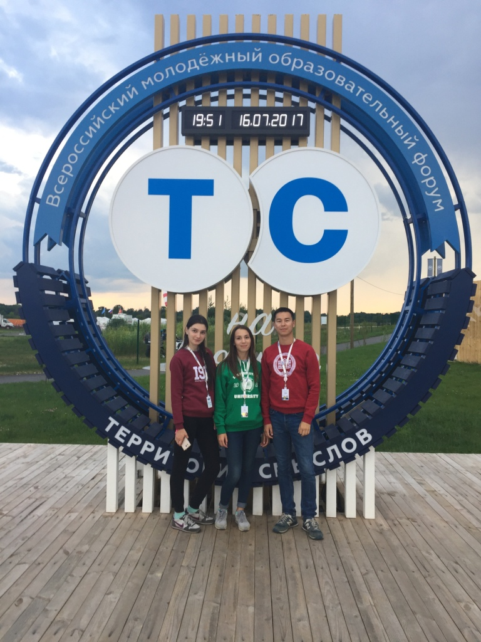

Вера Алеева, студентка ИМЭИ

